**新 书 推 荐**

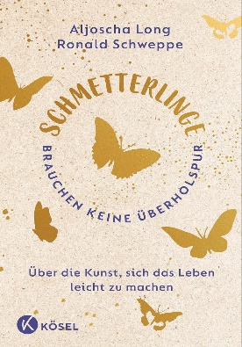**中文书名：《蝴蝶无需超车道：让生活轻盈自在的艺术》**

**英文书名：Butterflies Don’t Need a Passing Lane: ON THE ART OF MAKING LIVING LIGHT AND EASY**

**德文书名：Schmetterlinge brauchen keine Überholspur**

**作 者：Ronald Schweppe, Aljoscha Long**

**出 版 社：Kösel**

**代理公司：Penguin Random House Verlagsgruppe/ANA/ Winney**

**页 数：176页**

**出版时间：2025年5月**

**代理地区：中国大陆、台湾**

**审读资料：电子稿**

**类 型：心灵励志**

**内容简介：**

通往内心平静的生命启示

在本书中，罗纳德·施韦佩与阿尔约沙·朗揭示了如何在日常生活中获得更多从容与轻松的方法。人们被无法掌控的压力包围，而保持与内在生命活力的联结至关重要。但人们该如何释放负面情绪，寻得更多安宁呢？

本书通过短小精悍的篇章，以深刻而生动的灵感启迪人们卸下情感重负，焕发新生能量。本书探讨了诸多话题，包括“什么样的思维妨碍自信”以及“如何重拾孩童般纯粹的喜悦”等。蝴蝶将伴随人们踏上通往轻盈与平静的旅程。

每章穿插的肯定语、格言、对话及精美插画，激发全新灵感。

• 集启发性思考、深度反思与冥想实践于一体的灵感宝库

**作者简介：**

**罗纳德·施韦佩（Ronald Schweppe）**

阿尔约沙·朗（Aljoscha Long）与罗纳德·施韦佩（Ronald Schweppe）是国际知名畅销书作家，他们擅长以简明易懂的方式系统地传授生活艺术。罗纳德·施韦佩同时也是管弦乐手与冥想导师。

**阿尔约沙·朗（Aljoscha Long）**

现代心理学、当代哲学与东方灵性在阿尔约沙·朗与罗纳德·施韦佩的作品中和谐交融。阿尔约沙·朗同时也是心理学家、治疗师和武术教练。

**感谢您的阅读！**

**请将反馈信息发至：版权负责人**

**Email**：[Rights@nurnberg.com.cn](mailto:Rights@nurnberg.com.cn)

安德鲁·纳伯格联合国际有限公司北京代表处

北京市海淀区中关村大街甲59号中国人民大学文化大厦1705室, 邮编：100872

电话：010-82504106, 传真：010-82504200

公司网址：[http://www.nurnberg.com.cn](http://www.nurnberg.com.cn/)

书目下载：<http://www.nurnberg.com.cn/booklist_zh/list.aspx>

书讯浏览：<http://www.nurnberg.com.cn/book/book.aspx>

视频推荐：<http://www.nurnberg.com.cn/video/video.aspx>

豆瓣小站：<http://site.douban.com/110577/>

新浪微博：[安德鲁纳伯格公司的微博_微博 (weibo.com)](https://weibo.com/1877653117/profile?topnav=1&wvr=6)

微信订阅号：ANABJ2002

